Лабораторная работа №5

Даниил Щетинин Николаевич

Содержание

# 1 Цель работы

Освоение процедуры компиляции и сборки программ, написанных на ассемблере NASM

# 2 Задание

Использовать ассемблер NASM для исполнения и компиляции простейших программ

# 3 Выполнение лабораторной работы

**Шаг 1** Создаём каталог для работы, используя команду mkdir:

mkdir ~/work/arch-pc/lab05

Перейдём в него

**Шаг 2** После того как мы перешли в каталог, используем команду touch

touch hello.asm

Для создания файла hello.asm

(рис. 1)

**Шаг 3** Убедимся, что файл создан, откроем его с помощью текстового редактора и введём в него код программы:

(рис. 2)

**Шаг 4** Компилируем файл нашей программы с помощью команды nasm

nasm -f elf hello.asm

таким образом, текст hello.asm компилируется в файл hello.o

проверим его наличие:

(рис. 3)

**Шаг 5** С помощью команды nasm скомпилируем файл hello.asm в obj.o и создадим файл листинга list.lst:

nasm -o obj.o -f elf -g -l list.lst hello.asm

(рис. 4)

**Шаг 6** Исполняем команду ld

ld -m elf_i386 hello.o -o hello

для создания исполняемого файла и проверяем чтобы исполняемый файл hello был создан

(рис. 4)

**Шаг 7** Исполняем команду ld

ld -m elf_i386 obj.o -o main

для того, чтобы сделать исполняемый файл main из объектного файла obj.o

(рис. 5)

**Шаг 8**

Запускаем созданный файл, для этого введём

./hello

вывод строчки ‘Hello World!’ на экран:

(рис. 5)

# 4 Выполнение самостоятельной работы

**Шаг 1**

Копируем hello.asm с именем lab5.asm, редактируем строчку Hello world! для того, чтобы она отображала фамилию и имя и вводим команды:

nasm -f elf lab5.asm  
ld -m elf_i386 lab5.o -o lab5

для создания исполняемого файла

исполнение файла:

(рис. 6)

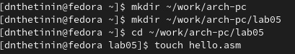

Рис. 1: создание hello.asm

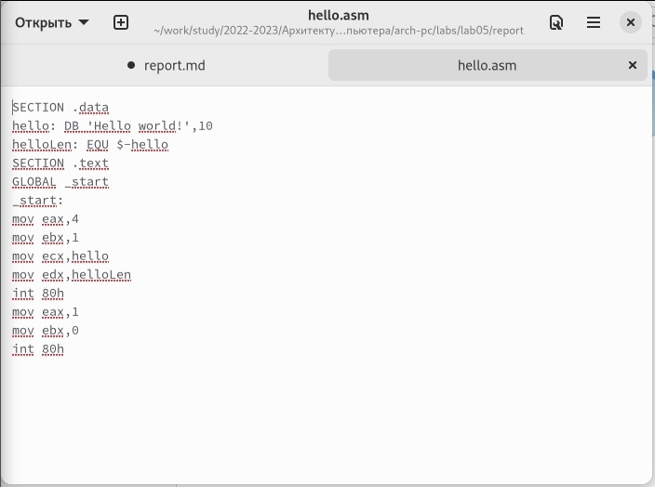

Рис. 2: код файла hello.asm

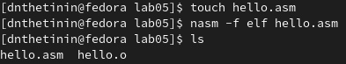

Рис. 3: создание hello.o

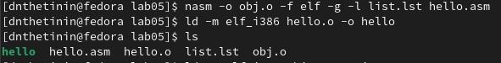

Рис. 4: создание list.lst и obj.o

Рис. 5: создание и исполнение файла hello

Рис. 5: создание и исполнение файла hello

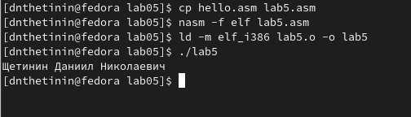

Рис. 6: создание и исполнение lab5.o

# 5 Выводы

Я использовал ассемблер NASM для создания и исполнения программы.